产品说明书
一、产品的展示

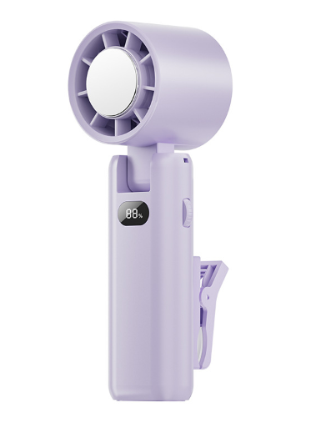
轴体
支持前后180度调整出风角度

仿滚轮琴键设计
单击启动风扇以及切换风速挡位
支持1~25~50~70~100挡

WT53款长按可控制开启关闭半导体制冷
数显屏
显示当前风速挡位/剩余电量

WT53将会显示制冷开关状态
WT53此处为半导体TEC制冷片
WT55此处为装饰
四叶无刷电机
夹具
范围：0~23.5mm

注：风扇手柄背部为typec输入接口，功率5v1a
2.场景示范

- 包装清单
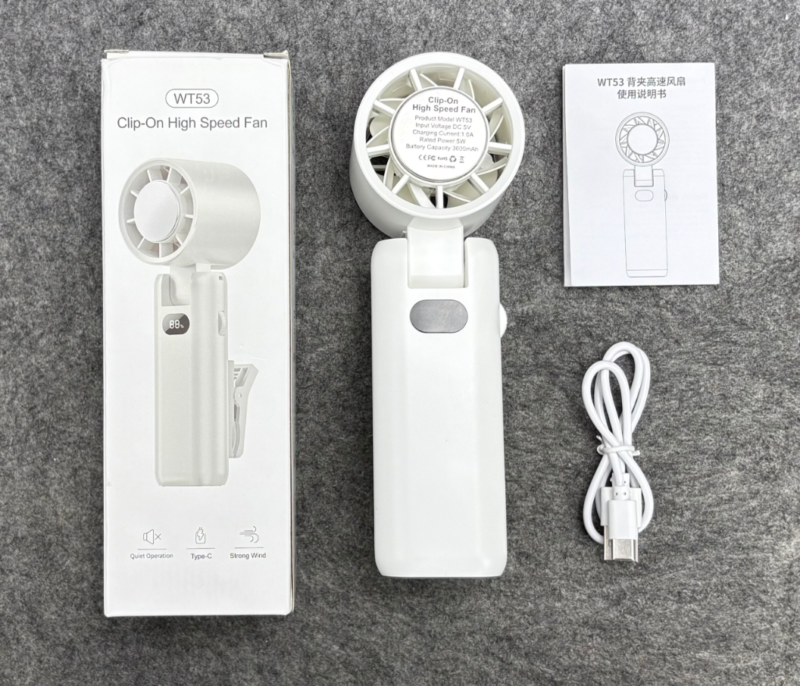
- 使用的说明
1.连接示范
产品使用说明：https://v.douyin.com/DsO85MluvOw/
2.温馨提示
产品输入电源建议使用5v1a充电，防止过热
- 产品的参数
